调整前： 调整后：
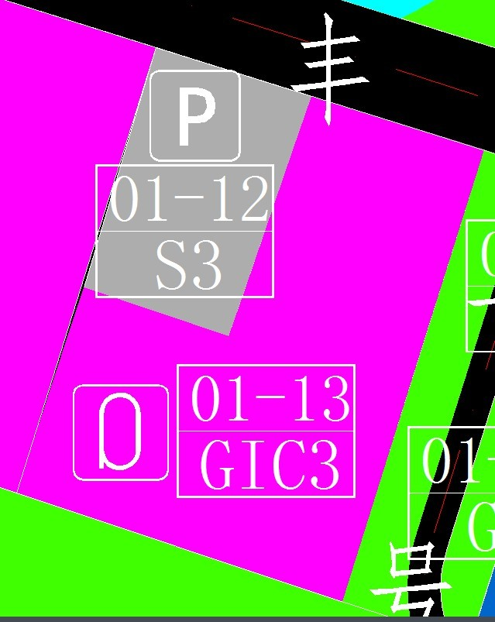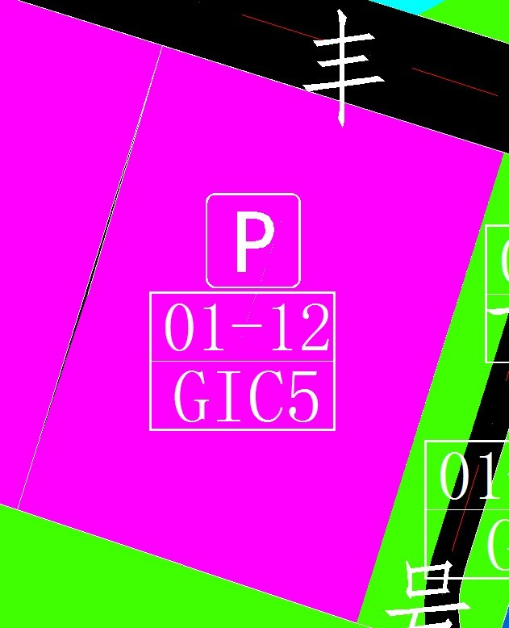
 | 地块编号 | 用地代码 | 用地性质 | 用地面积（平方米） | 容积率 | 绿地率 | 配套设施项目名称 | 备注
调整前 | 01-12 | S3 | 社会停车场库用地 | 3503 | —— | —— | 社会停车场（库） | 规划
调整前 | 01-13 | GIC3 | 体育用地 | 10621 | —— | —— | 综合体育活动中心 | 规划
调整后 | 01-12 | GIC5 | 教育设施用地 | 14124 | —— | —— | 社会停车场（库）(地下) | 规划

